Práctica de laboratorio

502-MABAJAÑA-PARP503-PingARP.docx

Objetivo de la práctica
El objetivo para esta práctica se trata en utilizar distintas herramientas estándar en los sistemas operativos de red para la pila de protocolos TCP/IP, como Ping, fping, PingInfoView y ARP.

Inventario de material necesario
Para esta práctica haré uso de un equipo junto al software de VMWare para las máquinas virtuales necesarias. Además, también haré uso de la documentación proporcionada para la realización de la práctica y de ayuda de la IA.

Ejecución
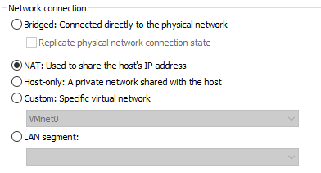
- Ambas máquinas tanto la de Windows (pc1) y Linux (pc2) estarán en NAT para que las direcciones IP de ambas estén en la misma subred.
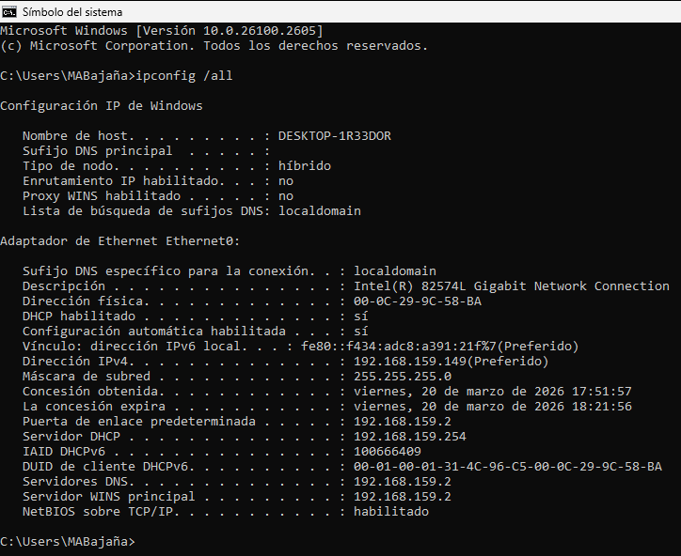
- En Windows ejecutaré ipconfig /all para ver la dirección IPv4 y MAC como se ven ambas en imagen.
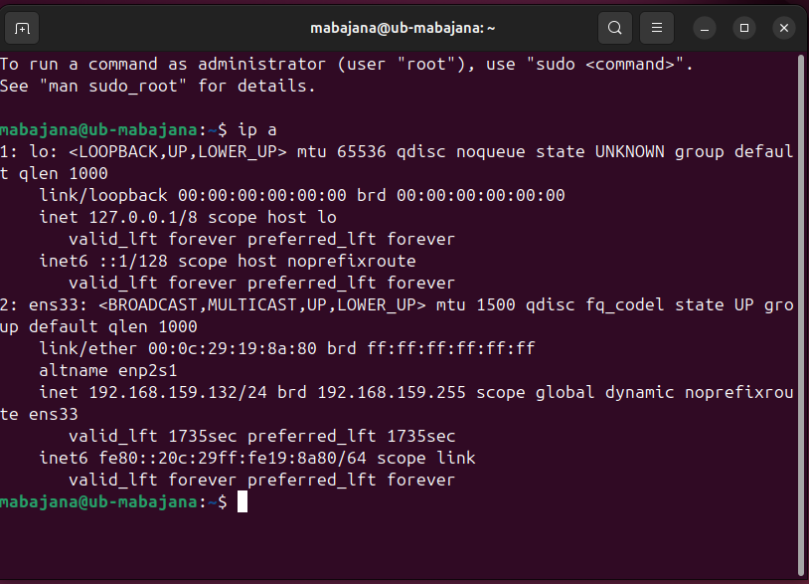
- En Ubuntu comprobaré lo mismo con ip a.
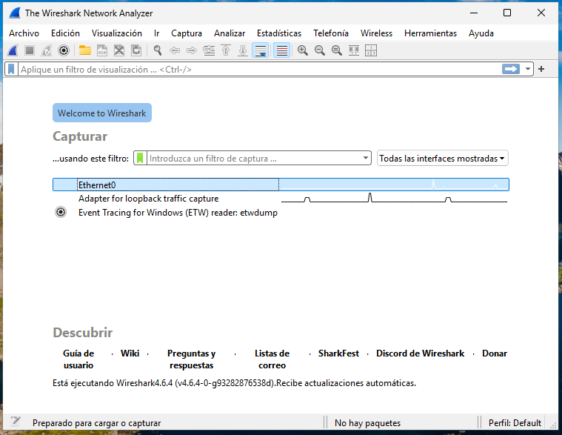
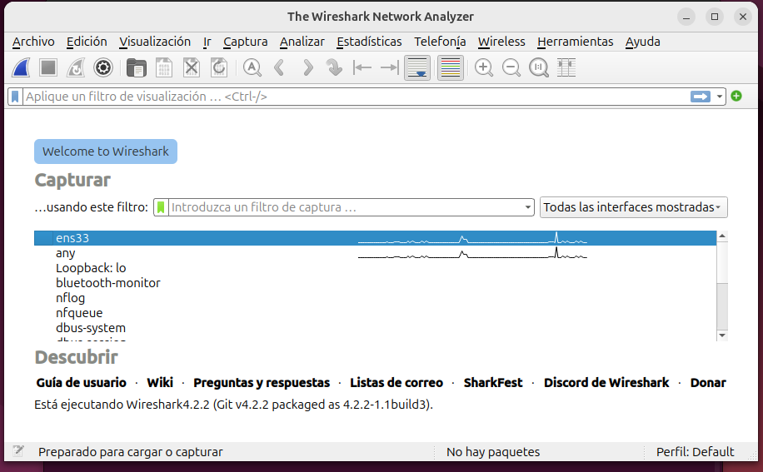
- Pondré en marcha Wireshark para iniciar las capturas en ambas máquinas sobre las 2 tarjetas de red.

Operación con la caché de ARP
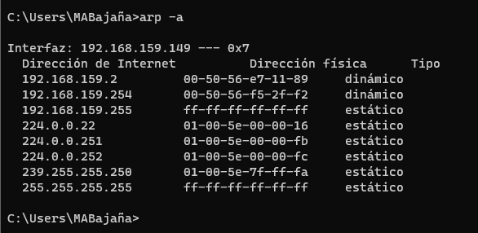
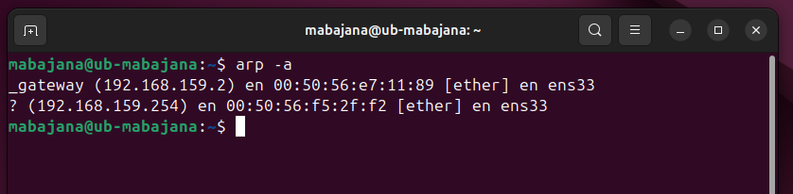
- Ejecutaré arp -a para consultar el estado inicial de la caché ARP tanto en el pc1 como pc2.
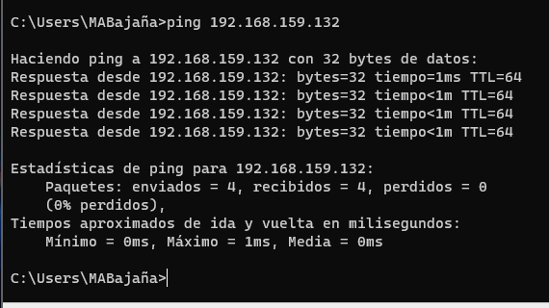
- Después, realizaré un ping desde Windows (pc1) hacia la IP de mi Linux (pc2).
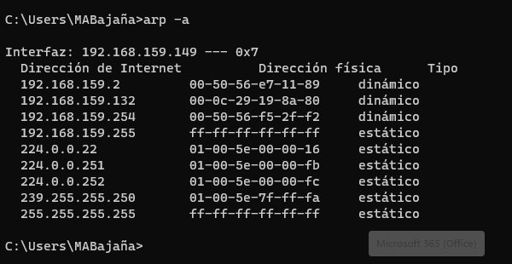
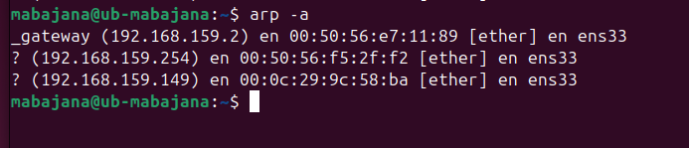
- Con el ping realizado, consultaré nuevamente la caché ARP.

- ¿En qué han variado? ¿Por qué? Justifica las respuestas
  - Inicialmente, al consultar la caché ARP, ni el PC1 (Windows) tenía registrada la dirección del PC2 (Linux), ni el PC2 tenía registrada la del PC1.
  - Tras ejecutar el ping, la caché de ambas máquinas ha variado. En el PC1 ha aparecido una nueva entrada de tipo "dinámico" con la IP 192.168.159.132 y la MAC 00-0c-29-19-8a-80 (pertenecen al Linux). Igualmente, en la caché del PC2 ahora aparece la IP 192.168.159.149 asociada a la MAC 00:0c:29:9c:58:ba (pertenecen al Windows).
- ¿Por qué? Justifica las respuestas
  - Para que el PC1 pudiera enviar el paquete del ping (ICMP) a nivel de red, necesitaba conocer la dirección física MAC de destino (nivel 2) para poder encapsular la trama de datos.
  - Al no tenerla en su tabla ARP inicial, el PC1 envió un paquete ARP Request en modo Broadcast a toda la red preguntando de quién era la IP 192.168.159.132.
  - El PC2 recibió esa solicitud, a su vez aprovechando para aprender la IP y MAC del origen (PC1) y la guardó en su propia caché. Acto seguido, le contestó con un ARP Reply indicando su propia MAC.
  - Al recibir la respuesta, el PC1 guardó la información del PC2 en su caché y ya pudo enviar los 4 paquetes de ping correctamente.
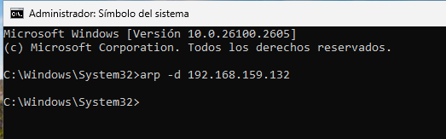
- Lo siguiente que haré será abrir el símbolo del sistema como administrador. Una vez ahí ejecutaré el comando que se ve en pantalla para borrar la IP del Linux.
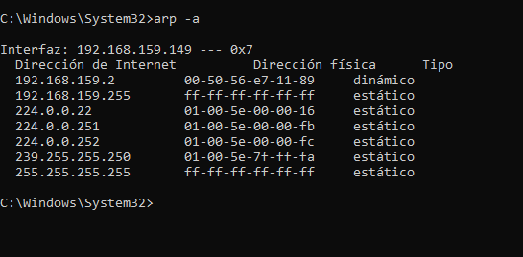
- Con ello hecho, ejecutaré arp -a y se verá que la IP del Linux ya no está.
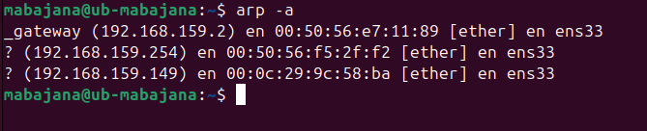
- Sin embargo, en el Linux sí que sigue estando la del Windows.
- ¿Ha variado la caché de pc1? Y, ¿la de pc2? ¿Por qué?
  - La caché de PC1 (Windows) sí ha variado, ya que he forzado la eliminación manual de la entrada que corresponde al PC2 utilizando el -d del comando arp. Sin embargo, la caché del PC2 (Linux) no ha variado y sigue conservando la MAC del PC1. Esto ocurre porque las tablas ARP se administran de forma local en cada equipo, por lo que borrar una entrada en un ordenador no envía ningún tipo de notificación o paquete a los demás ordenadores de la red para que hagan lo mismo.
- ¿Qué tienes que hacer para volver a recuperar el registro de pc2 en la caché ARP de pc1?
  - Se debe generar de nuevo tráfico de red dirigido desde el PC1 hacia la IP del PC2, por ejemplo, con un ping nuevamente a 192.168.159.132. Al no tener la MAC destino en su caché, el PC1 se verá forzado a iniciar automáticamente un nuevo proceso de resolución ARP (enviando un nuevo ARP Request), recuperando así la dirección física y volviendo a crear el registro.
Operación con ARP
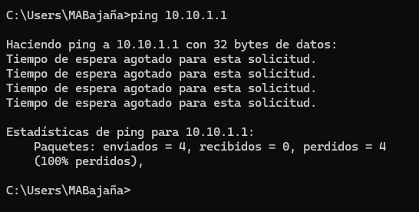
- Lo siguiente será hacer ping a una dirección inexistente, por ello, fallará.
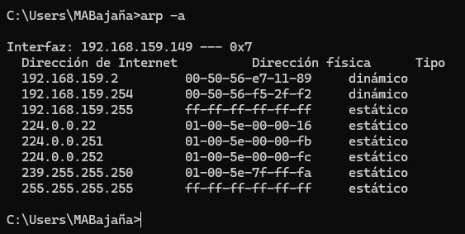
- Haré una consulta inicial de caché con arp -a y comprobaré la tabla ARP, donde verificaré que no se ha creado ninguna entrada con la IP 10.10.1.1 al no haber recibido respuesta.
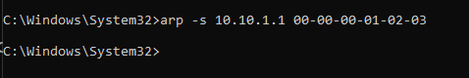
- Desde el símbolo del sistema como administrador, forzaré la asociación de la IP 10.10.1.1 con una dirección MAC inventada como se ve en imagen, con el comando arp -s.
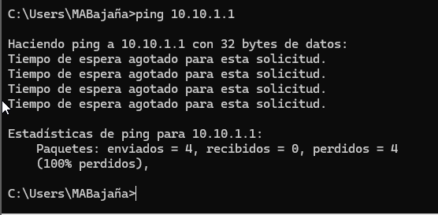
- Nuevamente, haré un segundo ping a la misma IP, pero volverá a fallar.
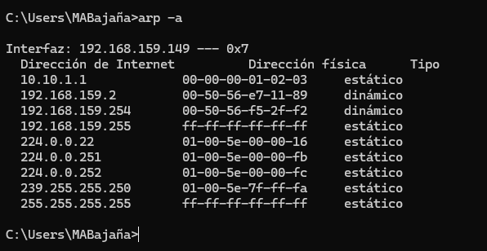
- Finalmente, con arp -a, confirmaré que ahora si está registrada la IP 10.10.1.1 asociada a la MAC de antes, marcándola como un registro de tipo estático.
- El mensaje proporcionado por ping, ¿es el mismo que el anterior?
  - Sí, y como se ve en las capturas, el mensaje en la consola de Windows es exactamente el mismo en ambos casos. Sin embargo, el motivo es distinto ya que, en el primer caso falla porque no se puede resolver la dirección MAC (falla el ARP), y en el segundo caso falla porque la trama se envía a la red, pero nadie la contesta.
- ¿Por qué, a pesar de que ARP tiene una entrada para el destino, ping sigue sin funcionar?
  - Ping sigue sin funcionar porque la dirección MAC que he introducido manualmente (00-00-00-01-02-03) es ficticia y no pertenece a ninguna tarjeta de red real en la subred.
Poisoning de ARP
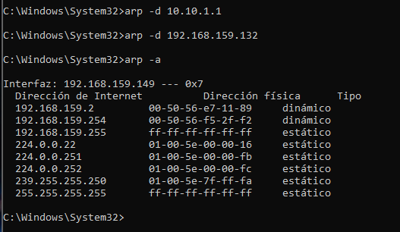
- Procederé con el borrado de las entradas anteriores, limpiándolo de la caché ARP con arp -d. Con arp -a verificaré que ha funcionado correctamente.
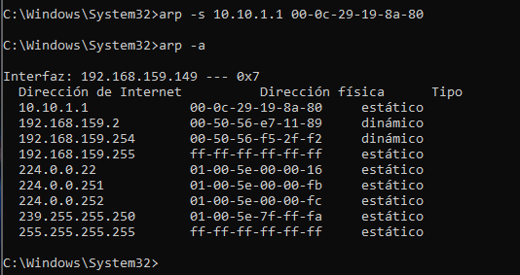
- Con el comando arp -s y la dirección IP y MAC, haré la creación de la entrada “envenenada”. Con esto, engañaré al pc1 asociando una IP falsa con la dirección MAC real de la tarjeta de red de pc2 (Linux). Con arp -a comprobaré la entrada estática y su correcta creación.
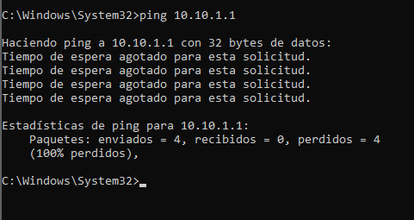
- Ejecutaré un ping hacia lo creado anteriormente desde pc1. Y como en la prueba anterior, fallará.

- ¿Qué ocurre? ¿Por qué? Justifica las respuestas
  - El comando ping envía las cuatro solicitudes, pero ninguna obtiene respuesta, lo que resulta con todos los paquetes perdidos.
  - Cuando pc1 intenta hacer el ping, consulta su caché ARP y encuentra la IP destino 10.10.1.1 asociada a la MAC de pc2. Por ello, pc1 envía el paquete ICMP a la red dirigido a la tarjeta de red de pc2. Este (pc2), lo recibe al coincidir la MAC, pero al ver la trama y procesarla se da cuenta de que la IP de destino del paquete es 10.10.1.1. Por lo tanto, como esa IP no es la suya, descarta el paquete sin generar respuesta.
Reflexión sobre capturas
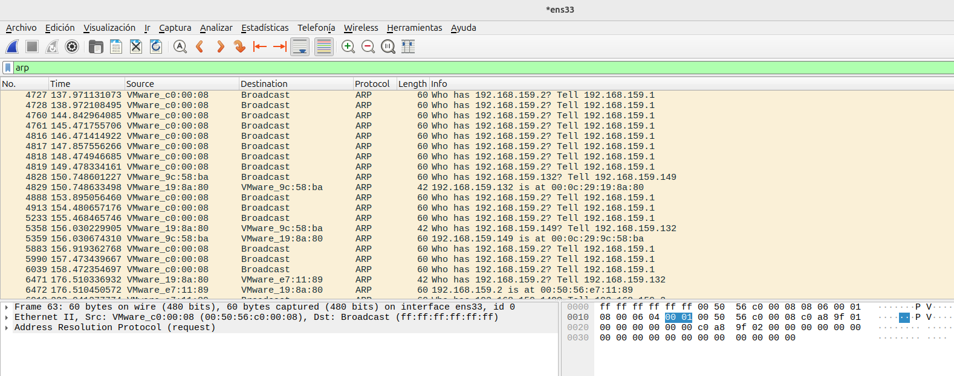
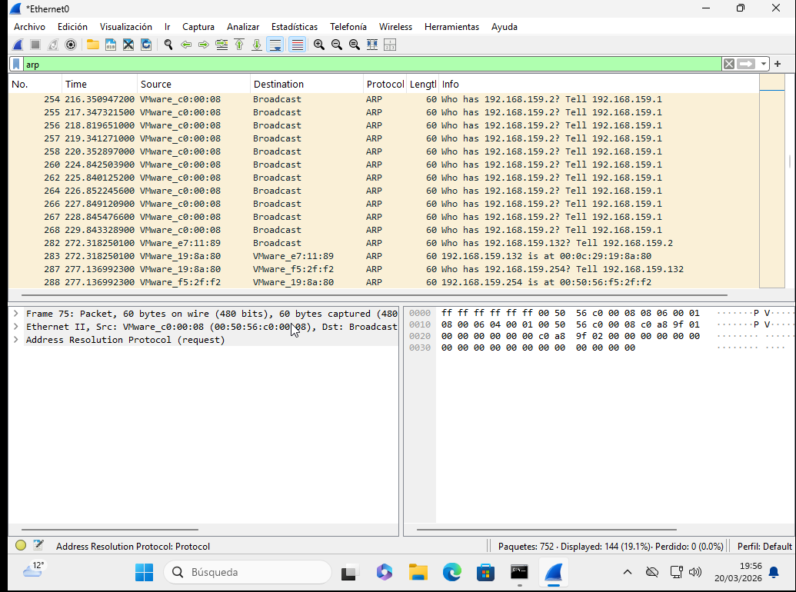
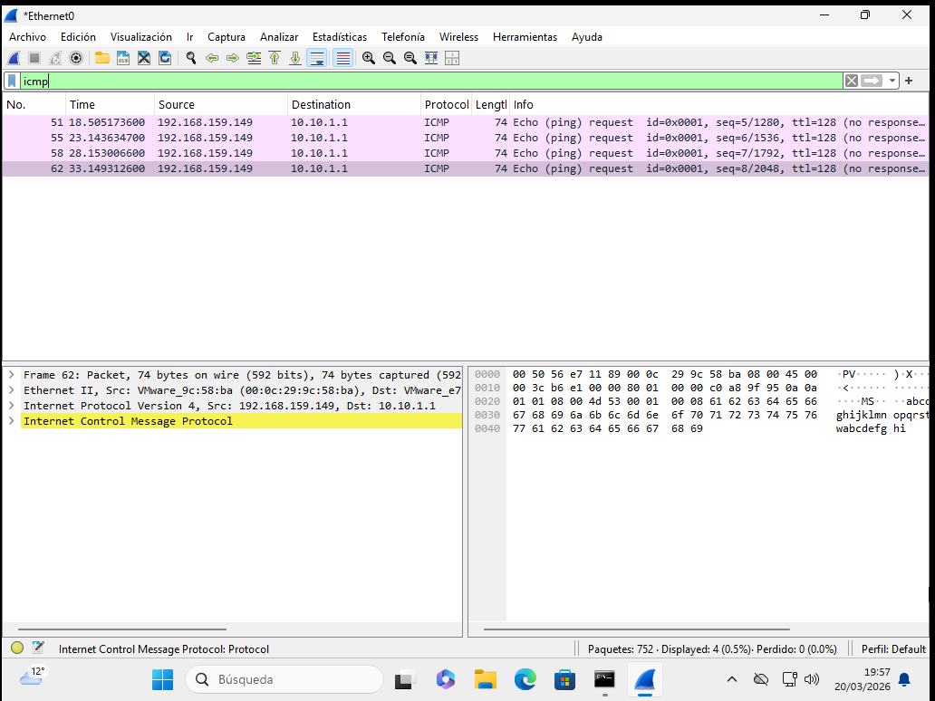
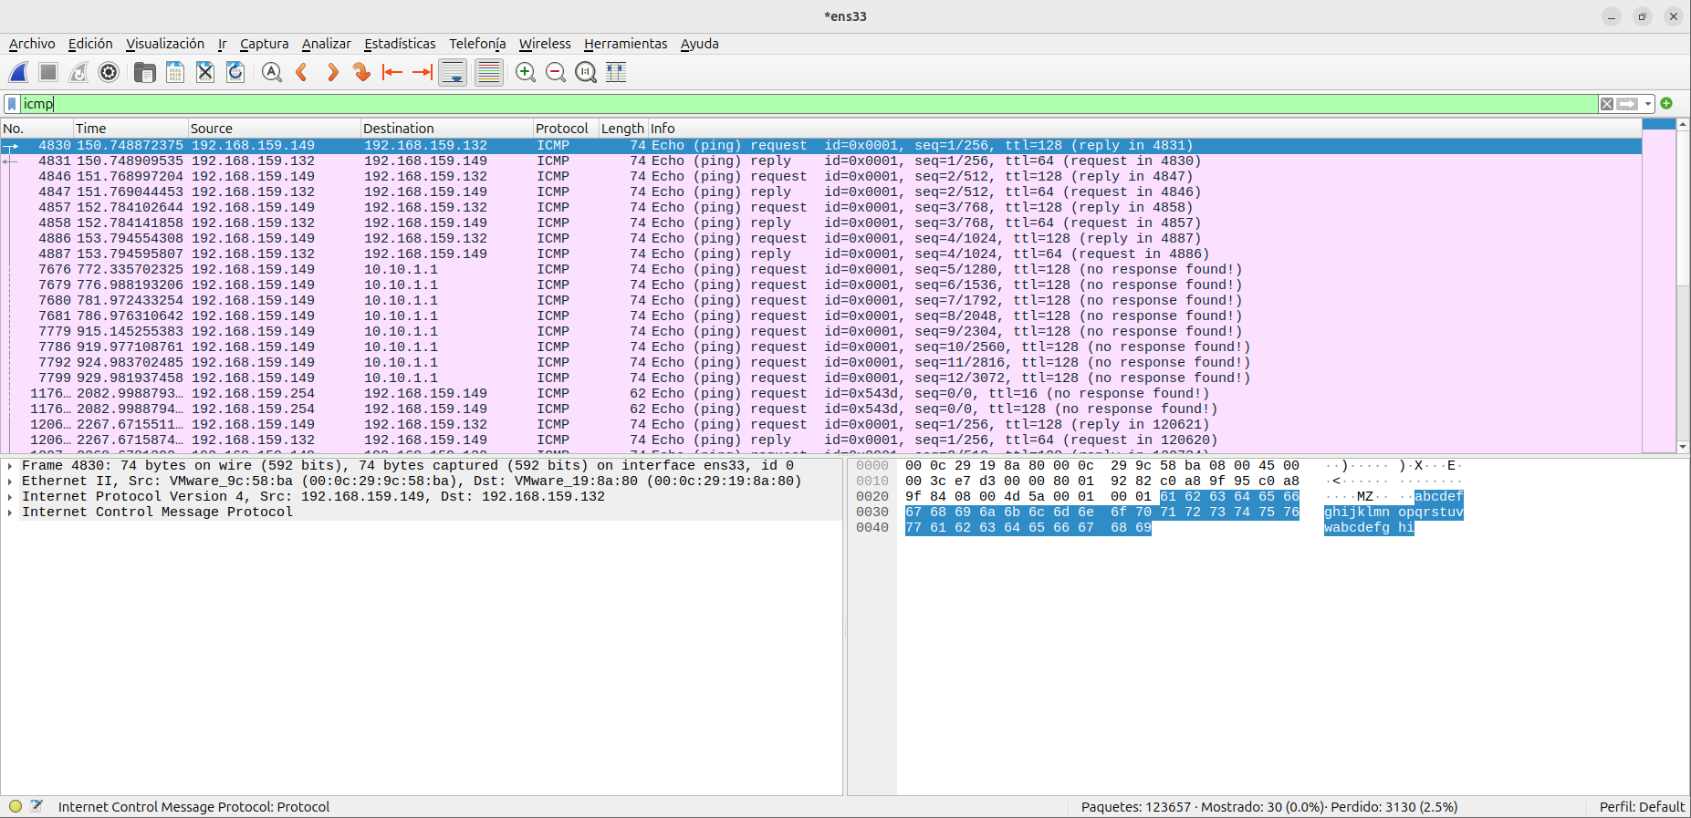
- Lo siguiente, será hacer las capturas a Wireshark sobre todo lo hecho con el filtrado de paquetes tanto ARP como con Ping.
- ACLARACIÓN: en el Wireshark de Windows, puede llegar a faltar algo debido que mediante el proceso de realización de la práctica he sufrido pantallazos azules en la máquina virtual de Windows.

- Justifica las conclusiones a las que llegas con pantallas de las capturas de tus justificaciones
  - Como se ven en las imágenes, se pueden localizar perfectamente.
  - En las dos primeras capturas con el filtro arp, se ve las solicitudes preguntando "Who has 192.168.159.132?" (Quién tiene la IP del Linux) y las respuestas correspondientes con la MAC.
  - En tus dos últimas capturas con el filtro icmp, se ven los paquetes del comando ping. En la captura de Windows se ven los envíos fallidos a la IP 10.10.1.1 (Echo ping request sin respuesta), y en la captura de Linux se ven los envíos exitosos (Echo ping request y Echo ping reply) entre las IPs 192.168.159.149 y 192.168.159.132.
- ¿Cuántos datagramas intervienen en la resolución ARP?
  - Intervienen dos tramas en una resolución ARP.
- Describe la secuencia de tramas involucradas en la resolución justificando todas las direcciones MAC e IP que intervienen en el proceso.
  - Trama 1 (ARP Request): Enviada por pc1.
    - MAC Origen: 00:0c:29:9c:58:ba (MAC de pc1).
    - MAC Destino: ff:ff:ff:ff:ff:ff (Broadcast, se envía a todos en la red local).
    - IP Origen: 192.168.159.149 (IP de pc1).
    - IP Destino: 192.168.159.132 (IP de pc2).
  - Trama 2 (ARP Reply): Enviada por pc2 como contestación.
    - MAC Origen: 00:0c:29:19:8ª:80 (MAC de pc2).
    - MAC Destino: 00:0c:29:9c:58:ba (MAC de pc1, respuesta directa Unicast).
    - IP Origen: 192.168.159.132 (IP de pc2).
    - IP Destino: 192.168.159.149 (IP de pc1).
- ¿Qué tipo de paquetes identifican los envíos ping? ¿Y las resoluciones ARP?
  - Los envíos ping se identifican con paquetes del protocolo ICMP (con Echo Request para enviar y Echo Reply para recibir).
  - Las resoluciones ARP se identifican con paquetes del protocolo ARP (Address Resolution Protocol).
- ¿Por qué a pesar de hacer lo mismo no se ejecuta la resolución ARP?
  - Porque la dirección MAC ya fue aprendida en el primer ping y se almacenó temporalmente en la caché ARP del equipo. Y si se hiciera de nuevo, antes de enviar un paquete a la red, el S0 consulta la caché local encontrándose con la IP-MAC ya guardad, y la utiliza directamente, ahorrando generar tráfico inneceseario.
ESTUDIO DE PINGINFOVIEW (SOLO WINDOWS) Y FPING (LINUX)
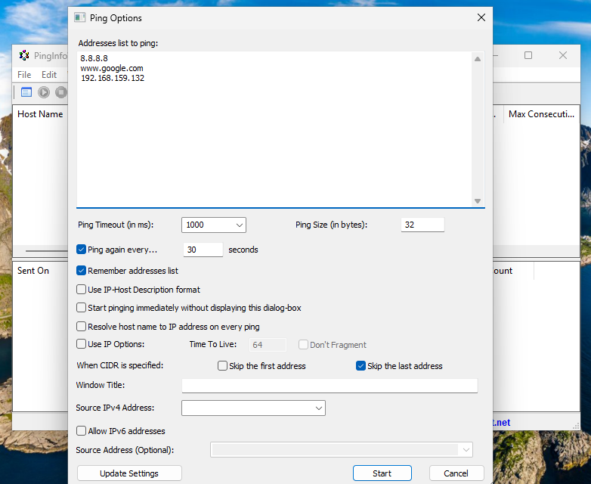
- Dentro de PingInfoView, pondré las distintas IP de destino para que haga todas a la vez el ping.
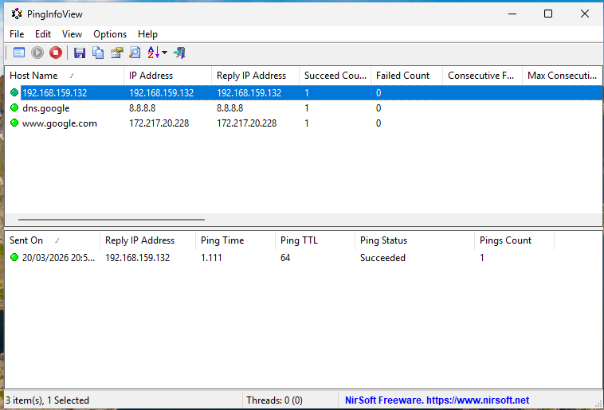
- Una vez ejecutado, como se ve en imagen todas han salido a la vez sin ningún problema.
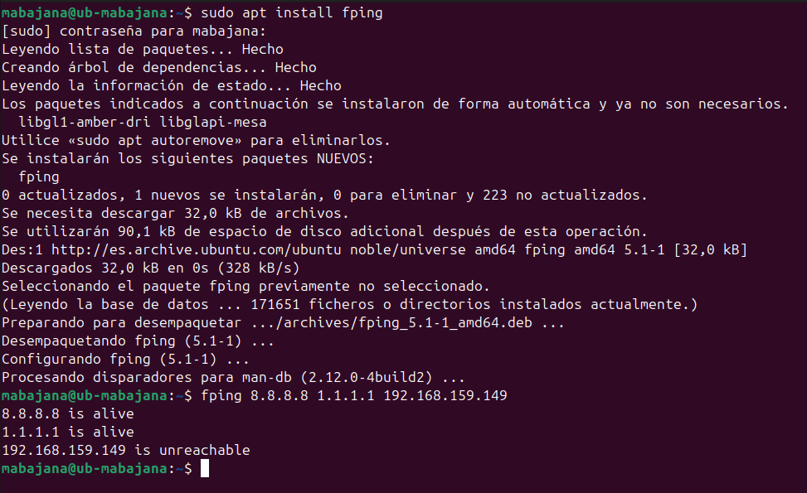
- Primero instalaré fping.
- Con fping instalado hare la misma ejecución que con ping normal, pero con fping y poniendo las IP de desitno. Y se verá el resultado.

Guía de laboratorio
Diferencias entre Windows y Linux al utilizar los comandos ping y arp.
Diferencias en el comando ping:
- En Windows, ping envía 4 paquetes por defecto y se detiene. En Linux, ping envía paquetes de forma indefinida hasta que el usuario lo cancela (con Ctrl+C).
- Para automatizar envíos a múltiples hosts y de manera más eficiente que con ping, Windows depende de utilidades como PingInfoView, mientras que Linux dispone de herramientas en modo consola muy potentes como fping.
Diferencias en el comando arp:
- La visualización básica (arp -a) es idéntica en funcionalidad, pero la salida en consola cambia en formato ya que, Windows especifica entre dinámico y estático, y Linux muestra la interfaz de red asociada.
- A nivel de sistema operativo moderno, en Linux la herramienta arp está considerada obsoleta y ha sido reemplazada por el comando ip neigh (se puede seguir usando arp pero hay que instala el paquete net-tools), mientras que en Windows arp sigue siendo el comando estándar.

Consideraciones finales
La práctica me ha parecido entretenida ya que, he podido aprender a utilizar distintas herramientas para la pila de protocolos TCP/IP haciéndolo entre dos sistemas distintos. Lo mejor ha sido que he podido hacerlo todo y completarlo, y lo pero/difícil ha sido los pantallazos azules en Windows porque me obligaban a esperar al reinicio y repetir algún paso.

